持續性寧靜閱讀搭配閱讀理解教學
對六年級低閱讀能力學生閱讀理解的提升
羅素如¹ 錡寶香² 王淑娟³
¹桃園縣大安國小 ²臺北教育大學 ³臺中教育大學

摘要
本研究旨在探究持續性寧靜閱讀教學搭配閱讀理解策略教學對國小六年級低閱讀能力學生閱讀理解之影響。研究方法採用個案研究法，以一位六年級低閱讀能力學生為研究對象。整體而言，本研究所得結果如下：
1. 持續性寧靜閱讀教學活動，對學生的閱讀理解能力有正向影響。
2. 閱讀理解策略教學，提升學生的閱讀理解能力。
關鍵字：持續性寧靜閱讀，閱讀理解教學，閱讀低成就

壹、緒論
閱讀，是開啟通往世界之窗的一把鑰匙，亦是知識經濟年代裡決定個人競爭力的關鍵核心。然而，無論是在普通教育或特殊教育中，卻有一些學童常常面對閱讀失敗之困境。也因此，如何以適當的閱讀方案及閱讀教學，來幫助這些學童發展適當的閱讀技能，實是教師們責無旁貸之責任。
「持續性寧靜讀運動」在美國與日本各學校已經推行多年了，也讓大家肯定此方案可以「讓全校師生共同學習，共同得到快樂，夢想和希望也由此孕育。」(引自孫曉萍、齊若蘭，2003)。持續性寧靜閱讀是指在一段時間內，一個班級或是整個學校，一起安靜地閱讀。學生選擇他們自己想看的讀物，在課堂上自己閱讀(Gardiner, 2001)。綜合言之，持續性寧靜閱讀是一個符合個人需求的閱讀方式，不但讓閱讀成為一種愉悅的活動，也可以練習閱讀技巧、累積個人習得的字彙、提升閱讀能力，更可以導引學生自發性閱讀、養成閱讀習慣，對閱讀態度與閱讀動機都產生正面的轉變。經由每天練習閱讀，時間久了就會覺得閱讀越來越簡單，進而更享受閱讀所帶來的樂趣，也漸漸養成閱讀的習慣。據此，讓低閱讀能力學童沉浸在此方案中應該也是能提升其閱讀的動機與興趣。
然而，在閱讀學習上出現困難的學童的問題，可能源自於其在閱讀時缺乏統整上下文線索的能力、較缺乏組織思考及計畫能力、無法注意到重點、較少將資訊與事實作連結，用於解決複雜的問題、較不會使用相關策略或技巧、欠缺閱讀理解監控的行為，也因此除了提供豐富的閱讀環境，鼓勵與提升其閱讀動機之外，教師也需要提供適當的閱讀理解策略教學，如此方能獲致事半功倍的教學成效， 幫助這些學童發展出適當的閱讀技能。
研究者之一任教於桃園縣某國小六年級，在教學現場發現班上學生，在閱讀能力表現上落差很大，有些已經能夠自行閱讀青少年小說；但也有一些閱讀能力較差的學生，則是以漫畫為主，閱讀重點以圖畫輔助文字。這些閱讀低能力的學生，在課堂上他們往往像教室中的客人，無法真正融入學習情境中，跟不上學習的進度，而使得學習每況愈下，進而影響自我效能感，形成惡性循環。他們在閱讀中累積許多失敗的經驗，便對閱讀產生「習得無助感」，而不再喜歡閱讀。因此，本研究乃假設若是提供適當的教學方案與教學活動，相信必能幫助這些學童習得閱讀策略，進而促使他們更積極的理解閱讀內容，引發較高的閱讀態度和動機。
再者，在特殊教育中「轉介前介入」是鑑定安置中重要的一環，普通班導師對於班級中學生的行為問題應具備處理的專業能力，若在正式轉介前能不斷的尋求有效的教學策略，適當提供低閱讀能力學生適當的協助，評估學生能力和嘗試調整教材和教學方式，以減少學生在閱讀學習及行為適應上的困難，就可避免導致許多不必要的轉介而造成資源浪費，且可降低特教鑑定的成本。而研究者之依目前為普通班教師，若是以「轉介前介入」的理念，先協助班上低閱讀能力學童發展出適當的閱讀技能，也可體現普通教育與特殊教育所強調的合作實務。

綜合上述，閱讀能力在學生的學習過程與表現中占很重要的地位，也因此如何培養學生閱讀能力，應是第一線教師們的當務之急。具體而言，有鑑於閱讀理解的重要性，再加上研究者之在教學場域發現一些低閱讀能力學生在閱讀技能的提升，以及閱讀動機的強化上都出現極大之問題，本研究乃在普通班積極推行持續性寧靜閱讀活動。此外，為能同時兼顧閱讀理解技巧的習得，本研究亦利用每週兩節彈性時間進行閱讀理解教學，希望能提升低閱讀能力的學生閱讀理解能力及其閱讀動機。具體而言，本研究希望透過大量閱讀活動引發學生內在閱讀動機的提升，再加以施行有效的閱讀理解策略教學，以改善學生閱讀理解能力。
基於以上研究動機，本研究目的如下：探究持續性寧靜閱讀搭配閱讀理解教學課程對國小六年級低閱讀能力學生閱讀理解的影響。

貳、研究方法

一、研究設計
本研究採「個案研究法」進行探究，探討一位低閱讀能力學童在接受持續性寧靜閱讀方案搭配閱讀理解策略教學的學習過程與成效。Yin（1994）將個案研究定義為：「研究者透過多方面資料的來源，對目前真實生活脈絡的各種現象，所做的一種探究方式」。據此，本研究在資料蒐集方面以質性研究為主，再以受試者的前測、後測及每週教學活動中的表現資料為輔。藉由教學紀錄、錄音內容，受試者作品來收集資料，且詳細深入的觀察、紀錄與分析。

二、研究場域和對象
（一）、研究場域
本研究的場域為桃園縣某國小六年級某班。該班學生及家長接受文化刺激之機會也相對較少，又因學生家庭單親、新住民學生及隔代教養情形普遍，平時家長無暇陪伴孩子進行閱讀，因此學生接觸閱讀的機會多仰賴學校與安親班。目前學校正積極推動閱讀教學，每週一～五早上八點到八點十分為全校持續性寧靜閱讀時間，每週三為閱讀分享日，三-六年級以表演方式分享閱讀。每週四，八點十分到八點四十分為全校教師共讀時間，由全校教師（包含校長與行政人員）分享閱讀。

（二）、研究對象
本研究選取維維（S）做為研究對象。S缺乏閱讀動機及興趣，在教室不會主動閱讀課外書；在圖書館的閱讀課，閱讀書籍的時閱持續不長，容易分心，或者看書會看到睡著。對於代名詞及人物邏輯關係推理，處理不同命題中重複出現的字彙概念或代名詞的能力較弱，句意理解也比較弱。閱讀速度緩慢，閱讀時無法根據文章做適當的推論，常會答非所問。平常習作上摘大意練習時，S常常偏重文章中的細節，難以找出文章重點。平時課文文意測驗得分不高，缺乏閱讀技巧。表一列出其相關資料。
表一
個案資料
研究對象 | 性別 | 五年級國語成績 | 中文年級識字量表 | 閱讀理解困難篩選測驗 | 瑞文氏彩色圖形推理測驗 | 語言學習與理解概況分析
維維 | 男 | 73 | 95個字(切截分數91) | 11題(切截分數13題) | 百分等級27 | 該生國語領域成績在全年級的後35%，識字能力正常，一般生活口語應答流暢，偶會結巴。個性內向，課堂上顯少主動發表意見。

三、研究工具
本研究工具包括了解個案能力之工具，如中文年級識字量表、閱讀理解篩選困難測驗與瑞文氏彩色圖形推理測驗。另外，為了解學生在接受教學實驗後的表現，本研究亦使用下列工具:
（一）、學習單：閱讀理解教學後學練習以了解學生學習狀況。
（二）、持續性寧靜閱讀觀察記錄表:本研究將每天持續性寧靜閱讀情形，記錄成
「持續性寧靜閱讀觀察記錄表」，其內容包含師生互動、學生學習表現之
情形。
（三）、閱讀理解教學觀察紀錄:閱讀理解教學觀察紀錄是研究者每次觀察後的省
思，書寫的時間是在教學當天放學後記錄，這些觀察紀錄內容將有助於
研究者檢視關於論文的任何想法，並且能夠從平常自然情境觀察中發現
問題，了解情況。
（四）、 閱讀活動回饋單
此回饋單為研究者自編，於本研究結束後，以結合封閉和開放問卷方式，請學生填寫，目的在於了解學生對閱讀教學課程及自己的閱讀態度與能力，提出看法與回饋。

四、持續性寧靜閱讀搭配閱讀理解之閱讀教學方案設計
（一 ）、持續性寧靜閱讀
本研究以每週星期一至星期五早自習，進行十分鐘持續性寧靜閱讀。在書籍挑選方面，本研究由研究者與同學年老師共同挑出受到名人或教育單位推薦，文本內容清楚，貼近學生生活經驗的好書。因個案為低閱讀能力學生，書籍內容則以簡單圖文書逐漸加深至文字量較多的書籍為閱讀材料。書籍題材以較容易引起學生閱讀動機及興趣的民間故事、童話故事，或冒險、神話、漫畫式故事為主。茲將執行方式說明如表二所列:
表二
持續性寧靜閱讀教學設計班級規劃
成功要素 | 班級規劃
以身作則 | 教師於閱讀時間，與學生一起閱讀。
寧靜閱讀的環境 | 調整學校鐘聲且停止一切廣播，使全校在閱讀時間擁有寧靜環境。
持續閱讀 | 每天閱讀建立閱讀習慣。
尊重自主閱讀 | 學生可以自由選書且不強制規定一定要把書從頭看到尾。
建立班級圖書庫 | 教室內有書且隨手可得，教師特地選擇適合學生閱讀的類型，書籍會不定期更新及補充。
閱讀無負擔 | 省略任何讓學生有完成作業感覺的活動
學校行政團隊的示範 | 導師、主任及校長入班陪孩子閱讀

（二）、閱讀理解策略教學
本研究採用教育部「閱讀理解策略手冊」中的閱讀理解策略做為教學之依據。茲說明如表三所示。
表三
閱讀策略教學方法
閱讀策略 | 策略定義
預測 | 利用文本預期接下來將要發生的情節，是否與作者的陳述一致。
連結 | 將所讀文本與自己的經驗、背景知識連結或是與其他類似文本串聯，就是做文-我、文-文、文-世界的連結，目的在擴大文本理解層面。
摘大意 | 又稱摘要，學生精簡的重述所讀到的訊息。
找主旨 | 摘出文章大意後進一步找出自己認為文章主要的論點。
作筆記 | 主要在幫助學生有效組織文章內容以及監督自己的思考歷程與理解程度。

茲將本研究中的閱讀理解教學程序說明如下：
- 引起動機
老師利用故事ppt，欣賞封面、標題並簡單介紹作者，並透過封面圖畫、標題讓學生預測故事內容，來引起學生學習動機。
- 發展活動
說明閱讀的重要性及介紹閱讀理解策略(「預測」、「連結」、「摘要」、「摘大意找主旨」、「作筆記」)，讓學生體會達成閱讀理解是需要有方法。
  - 示範「預測、連結、摘要、摘大意找主旨、作筆記」
- 教師介紹所要的教學策略，此策略的使用時機及其優點。
- 師生共讀一篇文章
- 教師示範閱讀策略
- 教師指導學生完成學習單
  - 練習「預測、連結、摘要、摘大意找主旨、作筆記」
- 師生共讀一篇文章
- 教師利用對話及討論的方式，引導學生練習所教的閱讀策略。
- 在老師的引導下，先從小組共同討論，再個人完成學習單，以了解學生運用閱讀策略的情形。

（三）、閱讀教學教材
本研究閱讀理解教學活動中，所選擇的閱讀材料以教育部「閱讀理解策略手冊」為教學材料，應用手冊中的示範文本來進行為期十週的閱讀理解策略教學，教學程序

五、資料蒐集與分析
（一）、量化資料
本研究以「閱讀理解困難篩選測驗」蒐集研究對象在接受教學前後之閱讀理解表現。

（二）、質性資料
1. 研究札記
研究者於每次課程結束後，觀察分析當日的設計課程、個案的學習狀況、研究札記。發現問題所在與同儕教師討論，針對教學做自我修正、依照孩子的能力修改活動設計。
2. 個案作品
收集個案在上閱讀理解活動時和國語課堂上的作品，如：學習單。並且將紙本作品拍照成為電子檔。除了提供研究者對情境脈絡的理解外，也能從中得個案的學習發展。
3. 觀察資料
（1）、持續性寧靜閱讀觀察記錄表
研究者將每次持續性寧靜閱讀情形，記錄成「持續性寧靜閱讀觀察記錄表」，其內容包含師生互動、學生學習表現之情形。
（2）、閱讀理解教學觀察紀錄表
研究者將每次閱讀理解教學情形，記錄成「閱讀理解教學觀察紀錄表」，其內容包含師生互動、學生學習表現之情形。
整體而言，本研究將所蒐集到的個案之各項文件資料，透過錄音、觀察、訪談等方式，蒐集研究資料，所有數據與文字資料加以整理，並做資料編碼。

（三）、資料分析
文件記錄資料編碼
本研究將收到的文件記錄，如：學生訪談、研究札記及個案作品以編碼方式加以整理分析。研究札記以「札」表示、學生訪談以「訪」表示、個案作品以「作」表示、閱讀理解教學觀察紀錄表以「教觀」表示、持續性寧靜閱讀觀察記錄表以「閱觀」表示。所有資料都會加註日期，以便整理。

六、研究信度與效度
為提高本研究信度，研究者採多元的方式蒐集資料。透過三角校正、持續性寧靜閱讀觀察記錄表、閱讀理解教學觀察紀錄表、教師研究札記、錄音檔、學生訪談、個案作品等多元分析的資料予以進行分析比較，以獲取學生學習情況，呈現接近事實的原貌。且在研究過程中資料收集整理都依時間、地點、情境加以說明，直接引用所蒐集的資料，明確說明研究的過程與方法且詳細記錄。
為能使研究更客觀，資料分析的觀點不應只是研究者個人觀點，因此在資料分析上，除研究者個人的省思外，另外也針對研究內容與同儕教師進行討論，以增廣分析的角度及增加客觀性。本研究的同儕教師為林老師(化名)畢業於師院語文教育系，有五年的教學經驗，教學活潑，班級經營相當有特色。在本校皆擔任導師工作，林老師常以多媒體運用於語文教學，在林老師(化名)的身上可以看出新世代對於閱讀教學的想法與看法。另一位同儕教師 - 陳老師(化名) 則畢業於師院語文教育系，擔任教學已經有十一年的經歷，但對於自己的教學要求很高，對於學生語文科的指導，無論是字音字形、作文、閱讀等方面，都有深入的研究，
且為學校閱讀推動主要教師。

參、結果與討論
一、閱讀理解測驗結果分析
本研究使用柯華葳（1999）閱讀理解困難篩選測驗---國民小學四、五、六年級，其閱讀理解困難篩選測驗的前測與後測結果解釋如表四所示。
- 前測：得分未達國小六年級低分組切截百分率（答題數11題），顯示個案在閱讀理解上有困難，且其得分較六年級低程度組為低。
1. 字意：得分百分率 1，高於六年級程度高組的0.89。
2. 命題組合：得分百分率 0.4，於六年級中程度組的0.32~0.73。
3. 句理理解：得分百分率 0.4，低於六年級低程度組的0.43。
4. 閱讀（一）（二）：得分百分率 0.71，達到六年級中程度組的0.46~0.89。
- 後測：
1. 字意：得分百分率 1，高於六年級程度高組的0.89。
2. 命題組合：得分百分率 0.6，於六年級中程度組的0.32~0.73。
3. 句理理解：得分百分率 0.8，於六年級中程度組的0.43~0.81。
4. 閱讀（一）（二）：得分百分率 1，高於六年級高程度組0.89。

整體來說，個案在經閱讀理解策略教學後，對於文章內容的訊息較能知道如何搜尋及掌握，在後測所得到的分數17分，已超過六年級切截分數13分。而根據上述分析結果發現，個案接受十星期，二十堂課的持續性寧靜閱讀搭配閱讀理解教學活動後，在「閱讀理解困難篩選測驗」測驗中的總分、「句理理解」、「閱讀（一）（二）」等題型的答題上，有較明顯的進步；在「命題組合」的題型上進步幅度較小。
表四
閱讀理解困難篩選測驗的前測與後測結果
 | 字意 | 命題組合 | 句理理解 | 閱讀（一、二） | 答對總題數
前測：  得分百分率 | 100% | 40% | 40% | 71% | 11題
後測：  得分百分率 | 100% | 60% | 80% | 100% | 17題

二、閱讀理解學習歷程的分析
- 命題組合的理解
從上表的分析結果發現，個案在「命題組合」確實有進步，但進步幅度較慢，但仍可知在閱讀教學後學生在代名詞推論部分，具有提升效果。
在閱讀理解教學紀錄中發現，個案在代名詞推論部分仍有困難，提出下列具體事例：
摘要練習
她幫助別人不計其數，全世界都有她成立的救濟院、痲瘋病中心、愛滋病服務中心，讓貧苦的人民和病患得到妥善的照顧。大家都知道，只要有貧窮的地方，就有德雷莎修女。
S(摘要)：全世界都有成立的救濟院，讓貧苦的人民和病患得到妥善的照顧。
個案摘要練習中，沒辦法將段落裡面的指稱代名詞「她」推論為德雷莎修女。(S-作-1-20140218)
大象走到河邊，用長鼻子吸水，沒想到吸進去的都是泥土。野豬跳進河裡，想洗個澡，沒想到變成了泥豬。
他們知道自己不對，立刻動起手來。
請問裡面提到的「他們」是誰？
S：他們是指河流。
個案練習當中對於代名詞的推論常常無法與文章中的主詞做連結。研究者發現個案比較能夠推論直接敘述句中代名詞所指稱的人物，但對於間接敘述句中的代名詞指稱何人，則比較容易發生推論上的困難。
段落內容：「老田鼠搖搖頭嘆息道：『我說得沒錯吧，不聽老人言，吃苦在眼前！』
T：這裡的「老人」指的是誰？
S：老人指的是「老田鼠」
T：為甚麼是指老田鼠？你怎麼知道？
S：老師上次有說如果找不到代名詞代表誰，要記得回去看文章內容我有回去看前面的文章，之前老田鼠有勸過大家，但大家不聽。所以這裡的老人指的就是老田鼠。(閱觀-20140424)
在閱讀理解策略教學中的預測策略教學，教導學生推論，如何在文章中找出代名詞與主詞的關係。個案在面對文章代名詞推論時會主動找文章前後的連結，讓代名詞推論更為精確。柯華葳（1999）發展「閱讀理解困難篩選測驗」時指出，閱讀困難的學童在處理對應代名詞會比一般學童表現更差，他們較無法找出前後文中同一個人的對應關係。兒童在閱讀文本時常無法正確推論人稱代名詞所指稱的人物，導致無法形成文章的連貫性，而產生閱讀理解困難（Yuill & Oakhill, 1991）。可見，代名詞推論不僅是讀者進行閱讀推論的基本能力，也是閱讀理解相當重要的指標。
- 閱讀理解
閱讀是一種不斷追求意義的過程，所以提升個案閱讀文本的理解力，促進個案思考能力及口語表達能力，個案閱讀能力自然會提升，由上述結果得知，持續性寧靜閱讀搭配閱讀理解策略教學活動，確實能提升學生的閱讀理解。以下提出幾點來說明個案在閱讀理解的改變情形：
- 學生能將閱讀策略運用於自我的閱讀上
- 預測內容由隨意亂猜發展成根據線索
預測（predict）是指在進行教學時，指導學生首先利用「先備知識」對文章的標題作假設，猜猜看後續的內容可能談及的相關論點，然後推論文章可能的脈絡及結果。教師可以藉由「猜測」策略發現孩子對於文本的興趣所在，也可以讓教師更了解孩子的起點行為。
個案在第一堂閱讀理解課堂中，隨意回答答案，經過思考胡亂猜。預測內容不是很理想，個案開始只能從字義去預測，所以回答的內容偏短句為主。
T：當你看到「倒立的老鼠」這篇文章，你覺得是在講甚麼事情？
S：有一隻老鼠的名字叫做「倒立」
T：為甚麼你會這樣覺得？
S：想不出來隨便猜的。(閱觀-20140218)
經過一個月閱讀理解教學活動後，個案在預測活動的參與越來越積極，預測的內容也明顯地充實不少，個案透過小組內同學的分組討論，彼此分享自己的想法，運用想像力，結合生活經驗，能藉由題目及插圖做合理的預測故事。來合理的預測故事的情節，表現越來越好。
T：「笨鵝阿皮」這篇文章在講甚麼事情？
S：是說一隻的很笨的鵝他的名字叫做阿皮。
（一）起因：大清早，笨鵝阿皮在農場的草地上散步。他翻翻草裡的小蟲，啄啄地上的葉子，一抬頭，突然發現前面草叢裡，躺著一本書。這時，他想起老主人告訴小主人的話：「書是非常寶貴的東西，多讀書會使人變得聰明，因為書裡面有許許多多的知識。」想一想，阿皮會怎麼做呢？
S的預測：阿皮會把書拿起來帶走。
T：為甚麼你覺得阿皮會把書帶走？
S：因為段落中有寫到，小主人的話，阿皮也想變聰明，不想再當笨鵝阿皮。
（二）老馬事件：一天，老馬牙齒疼，就跑來找阿皮說：「阿皮，我快疼死了，求求你快幫我止住這可怕的牙疼吧！」小朋友，請你想一想，阿皮會給老馬什麼樣的建議？
S：阿皮建議，既然牙疼就去看醫生呀！
T：為甚麼你覺得阿皮會建議去看醫生？
S：以前我蛀牙痛的時候爸爸都會帶我去看醫生，醫生就會治療。
T：但是，這篇文章的題目是「笨鵝阿皮」，你覺得他的想法會不會有不一樣？
S：對喔！他不聰明，應該會有不一樣的想法。ㄟ~我覺得阿皮很笨，他可能會把老馬的牙齒直接拔下來喔！好好玩喔，老師，我們趕快看下去。
S：哇！老師，他把老馬的牙齒全部拔光耶！太誇張了啦！他真的很笨耶！(閱觀-20140506)
個案在經歷幾次預測練習後，慢慢不再只是根據文字表面意思或是天馬行空猜測，而是開始會連結文章內容及連結自己的生活經驗並有合理的解釋，做比較確實的猜測。
預測策略有助於幫助讀者準備進入文本的內容，亦有助於注意力的集中及閱讀目標的設定。由上述可知，個案在閱讀理解策略活動中，對於預測策略的能力，相較於閱讀教學前，其閱讀能力是有所提升的。
- 摘要、摘大意內容改變情形
摘要是讀者從一大堆的訊息中，濃縮、建構、整合訊息，以便得到包含主要概念的合適通順的敘述。摘要策略是屬於認知策略，也是後設認知策略的一種。研究者觀察個案在其持續性寧靜閱讀搭配閱讀理解策略後所寫的摘要內容改變情形，如下分述： (S-作-2-20140313)
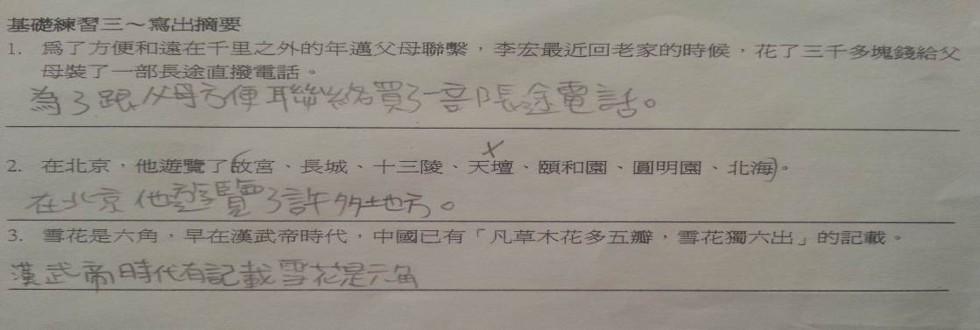
單一句子練習時，個案已經能將多餘的詞語刪除，也會用代名詞直接代替相同類型的名詞。
從前有一個商人，走失了一隻駱駝，這是他最心愛的駱駝。他找了好多地方都找不到，心裡非常的著急。就在這個時候，他看見一位老人路過，於是他問老人：「請問一下：你在路上有看見一隻駱駝嗎？我的駱駝走丟了！」
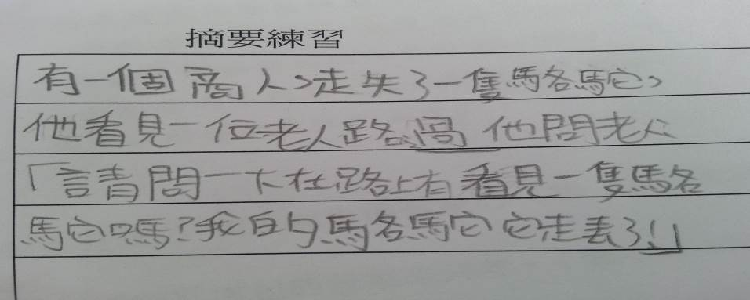
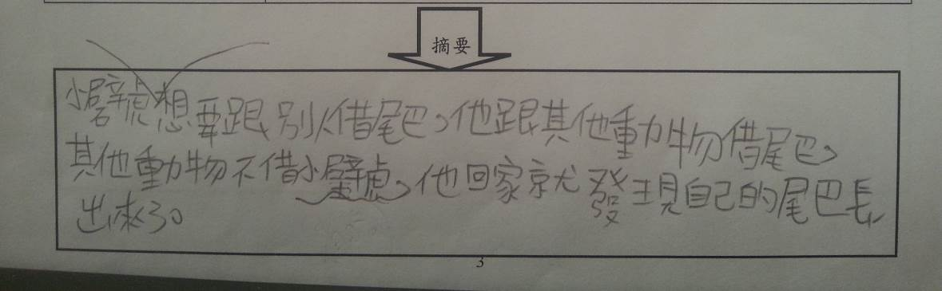
有主要情節，但仍有次要的概念且描述過多多餘的內容，關鍵字詞掌握力稍弱，以致影響到摘要文意時無法扼要陳述。整段話中有些許錯字，表示其字詞字義的理解有待加強。(S-作-3-20140318)
透過情節做段落摘要，個案在短篇文章摘要方面已能提取主要訊息、扼要陳述。但仍無法將摘要部分加以潤飾成較連貫的文句。整段話中有些許錯字，表示其字詞字義的理解有待加強。(S-作-4-20140410)
T：摘要做得如何？有困難嗎？
S：比之前預測、連結難一些。一開始不知道怎麼做摘要，老師說要找主要句子，我常常找不到哪一句是主要句子。可是經過老師講解和同學討論，讓我越來越清楚，比較能抓到重點。好像也比較看得懂他在寫甚麼了耶!不過就是要想很久就是了！
- 摘大意：
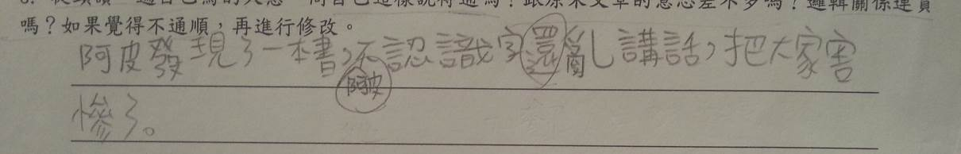
- ：個案「笨鵝阿皮」摘大意及主旨(S-作-5-20140408)
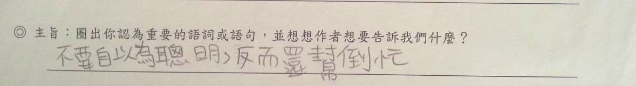
個案摘大意時，刪除了過多的內容及資訊。(S-作-6-20140408)
依據上述分析可知，個案在閱讀教學後，對於文本理解已有所以進步，也能提出對文章的見解，但因個案對於字詞義的理解較弱，無法充分了解如何擷取所需資訊，所以在進行摘要、摘大意時，時而贅述過多，時而刪除過多內容。無法將注意力完全聚焦在文章的重要訊息上。
- 作筆記
做筆記是一項複雜的認知過程，涉及讀者對於訊息的輸入與輸出。讀者可以對文章材料產生深層的分析，區分文章中主要的概念與次要概念，並且有意義的進行組織文章材料的歷程。此策略屬於後設認知、自我監控及推論的部分，對於低閱讀能力的個案來說比較困難，但作筆記策略對於閱讀理解力是有所提升的。對於個案做筆記策略實施狀況敘述如下：
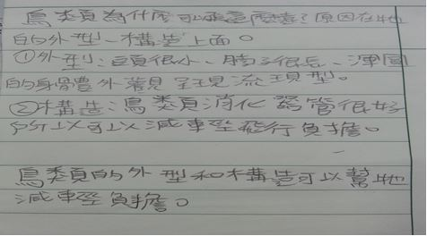
(S-作-7-20140417)
本篇文章為說明文，對於個案來說較抒情文難度高，個案有掌握到文章的階層架構及一部份的主要概念，但仍有些主要概念被忽略。個案在「作筆記」這個策略中，只能做到直接抄襲文本文字的「摘要」部分，無法再加入符號描述及自己對文章內容的評論與反應。整段話中有些許錯字，表示其字詞字義的理解有待加強。
從以上所呈現的個案閱讀教學之學習單作品，閱讀理解教學觀察與分析可得知，個案在閱讀理解策略教學之後，其閱讀能力相較於閱讀教學前，是有所提升的。

肆、綜合討論
柯華葳(2010)提到閱讀能力是要學習才得到的。在有計畫、有系統的教學下，個案的閱讀理解能力隨著教學次數的增加，而逐漸提昇。個案經過了持續性寧靜閱讀搭配閱讀理解教學課程，學會了預測、連結、摘要、摘大意、主旨及作筆記等策略，更能了解文章內容，知道文章重點。雖然對於大部分閱讀理解策略學習感到困難，但卻都還是樂於將所學的閱讀理解策略用於閱讀上。原本個案為六年級學年國語成績後百分三十，需要接受補救教學。此學期進行持續性寧靜閱讀搭配閱讀理解策略課程後，103年5月30日接受補救教學期末能力測驗，國語測驗題目30題中答對27題，答對率高達90%，並通過測驗。
而從同儕教師及家長回饋中都顯示，藉由持續性寧靜閱讀搭配閱讀理解教學課程，對於低閱讀能力個案有顯著性的改變。研究者透過閱讀理解課程除了發現個案在閱讀動機與閱讀理解均有改變外，更發現個案對閱讀更有興趣，閱讀態度也有明顯改善，並建立出個案的自我效能。在研究初期，個案對於閱讀活動興趣缺缺，閱讀理解教學活動時都依賴、等待同學給予答案，不敢提出自己的想法，研究者以鼓勵及肯定的方式要個案去嘗試。持續性寧靜閱讀搭配閱讀理解教學課程介入後，家長表示個案主動閱讀次數及時間都有增加，對於其他學科的學習效果及學業表現均有正向影響。父親表示「個案在持續性寧靜閱讀搭配閱讀理解教學課程介入前，在家裡不會主動閱讀，除非是老師要求完成閱讀心得。」(訪20140521)，除此之外，父親還發現個案經由持續性寧靜閱讀搭配閱讀理解教學課程介入後，在家裡會與弟、妹分享閱讀理解課程的技巧，也會說故事給弟、妹聽。整體來說，家長及研究者同儕教師皆一致認為持續性寧靜閱讀搭配閱讀理解教學課程在個案的閱讀動機與閱讀理解能力上的改變皆具有成效並給予一致的肯定。
綜合言之，本研究以持續性寧靜閱讀方案，讓低閱讀學生與班上同儕在相同時間/情境，主動探索閱讀讀物，提高其閱讀興趣與動機，並搭配閱讀理解策略教學， 引導學生學會如何閱讀，結果顯示此種安排，可相輔相成讓低閱讀學生從中發展出適當的閱讀能力，且可建立壹正向循環之能量。

伍、參考文獻 - 限於篇幅無法羅列，如有需要請與作者聯繫 joychi@tea.ntue.edu.tw

Abstract
Sustained Silent Reading Combined with Reading Comprehension Teaching on Reading Comprehension for a Sixth Grader with Low Reading Ability
Shu-Ru Luo Da-An Elementary School
Pao-Hsiang Chi National Taipei University of Education
Shwa-Jiuan Wang National Taichung University of Education
The current study aimed to explore the effects of Sustained Silent Reading combined with reading comprehension teaching on promoting reading comprehension for one sixth grader with low reading ability. A case study design was used in this study. Analyses of reading comprehension performances were conducted to explore the effects of the teaching experiment.
Overall, the results found in this study showed that the introduction of Sustained Silent Reading combined with reading comprehension teaching can upgrade the reading capability of the sixth grader with low reading ability.
Keywords：Low Reading Ability, Reading Comprehension Teaching, Sustained Silent Reading

